5 книг о теории и философии права
Подборка для тех, кто хочет разобраться, как нравственность связана с государством
04 июля 09:05

http://www.mn.ru/society_edu/20130704/350609278.html
Подборка книг по теории и философии права
© Московские новости. Антон Марьинский
«Московские новости» и сайт «ПостНаука» рассказывают о пяти книгах, которые помогут открыть для вас новую область знания. В этом номере свою подборку книг по теории и философии права представляет доктор юридических наук, профессор, ведущий научный сотрудник Института государства и права РАН Дмитрий Дождев.

1. Утилитарное право
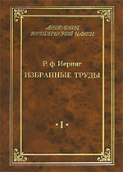
Иеринг Р. Цель в праве. Избр. В 2 т. Т. 1. СПб.: Юридический центр «Пресс», 2006
Рудольф фон Иеринг (1818–1892) утверждает, что право — это лишь средство к достижению общественно значимых целей. Конечной же целью как права, так и государства должно быть установление и гарантия жизненных условий общества. Иеринг пытается разобраться, какие цели на самом деле преследуют такие явления, как закон, государство и субъективное право.
Целевой подход позволяет ему объяснить различие суда и администрации, соотношение объективного права и власти, субъективного права и обязанности. Стремление увидеть в юридической жизни систему целей и средств привело Иеринга к созданию юриспруденции интересов, призванной воссоединить оторвавшиеся друг от друга юридическую науку и практику. Однако эти же идеи вели к инструментальному, утилитарному отношению к праву.
Дмитрий Дождев доктор юридических наук, профессор, ведущий научный сотрудник Института государства и права РАН

2. Право и психология
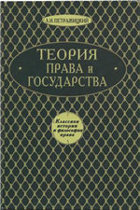
Петражицкий Л. Теория права и государства в связи с теорией нравственности. СПб.: Лань, 2000
Лев Петражицкий (1867–1931), вероятно, самый известный российский правовед. Ему принадлежит попытка осуществить революцию в юридической науке — построить ее на основе психологии. «Психологическая теория права» исследует право таким, каким оно предстает в сознании отдельного человека: субъективные права и правовые обязанности рассматриваются как специфические эмоции. Такой подход позволяет существенно расширить сферу юридических явлений, включив в нее помимо официального права государства также любовное право, детское право, игорное право и все другие области человеческих отношений, где обе стороны связаны взаимными правами и обязанностями. Несмотря на то что психологическая революция не удалась, теория Петражицкого интересна тем, что позволяет читателю взглянуть на право, государство и нравственность с совершенно новой стороны.

3. Право без содержания
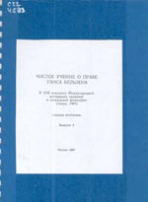
Г. Кельзен. Чистое учение о праве. М.: АН СССР ИНИОН, 1987–1988
Вклад австрийского правоведа Ганса Кельзена (1881–1973) в юридическую науку и практику огромен: его работы оказали большое влияние на развитие конституционного и международного права в XX веке. Именно он является автором конституции Австрии 1920 года, в которой впервые был учрежден такой государственный орган, как конституционный суд.
«Чистое учение о праве» представляет собой изложение одноименной теории. Кельзен ставил перед собой цель построить такую теорию права, которая была бы полностью «очищена» от политической идеологии, с одной стороны, и от попыток подменить юридический анализ методами других наук (экономики, социологии, политологии) — с другой. Косвенным подтверждением достижения этой цели можно считать то, что автор в разное время обвинялся в приверженности всем идеологиям — либерализму, коммунизму, фашизму и католическому консерватизму. Сведение права к чистой форме создает прочную почву для презентации основных понятий юриспруденции (право, юридическая норма, обязанность, субъект права, государство) и их взаимного соотношения.

4. Право: свобода и равенство
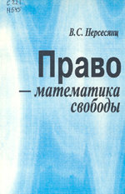
Нерсесянц В.С. Право — математика свободы. М.: Норма, 1996
В этой книге наш выдающийся философ права (1938–2005) раскрывает смысл формулы, которую он выдвинул в 1985 году, предлагая сжатое обобщение своей концепции права. Принцип права — формальное равенство. Равенство в свободе — единственно возможная и действительная свобода индивида. Так получают определение и право, и свобода. Право не идеал должного, заданный неким ценностным содержанием, и не произвольный приказ публичной власти, уравнивающий подданных в подчиненном положении, но сама форма (норма), которая порождает особое качество охваченных им людей. Свободными не рождаются — свобода достигается в праве. Исторически прогресс свободы в том, что принцип равенства распространяется на все более широкий круг людей и отношений, так что принципиальная всеобщность права становится исторической действительностью.

5. Право и наука о духе
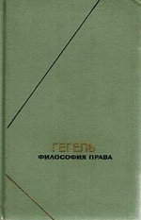
Гегель Г.В.Ф. Философия права. М.: Мысль, 1990
Великий немецкий философ Георг Гегель (1770–1831) представил науку о праве как неотъемлемую часть философии — науки о духе, тем самым дав название самой дисциплине. Отличая действительное и неизменное право от произвольного определения того, что есть право, Гегель противопоставляет философию права юриспруденции, которая в действительности нередко сталкивается с неразумными и случайными установлениями. Субстанцию объективного духа составляет свободная воля, и «система права есть царство осуществленной свободы, мир духа, порожденный им самим». Развертывая идею свободной воли от абстрактного права к более конкретным определениям абсолютного разума, мыслитель организует в единую систему собственность, договор, правонарушение, а также семью, гражданское общество и государство.

